四、符号说明
k：k-mer中的k值，即k-mer的长度
M：待查找的k-mer序列
M1：待查找的k-mer序列的前十位（k>10时）
X/X1：k-mer存在的行号
Y：k-mer存在的位置号
(x，y):行号和位置号的二维数组，x为行号，y为位置号
f：哈希函数
S:建表时每次读取的k-mer
L(k)：对k建立索引后，每个索引表头的链表的平均长度
T(n)：时间复杂度
S(n)：空间复杂度

五、模型建立
5.1、问题分析
由于要将查询速度作为第一考量，因此需要较为细致的索引表，采取建立哈希表索引算法模型。采取KMP匹配算法来寻找具体的位置。
问题的另一关键点是：针对一个k建立一次索引。
5.2、索引算法模型
5.2.1、给出哈希表相关定义

哈希表：
哈希表是根据关键码值(Key value)而直接进行访问的数据结构。也就是说，它通过把关键码值映射到表中一个位置来访问记录，以加快查找的速度。这个映射函数叫做哈希函数。在本题中，关键码就是每个k-mer。
5.2.2、基本步骤
（A）. 寻找哈希函数

由于DNA序列均有A、C、G、T四种碱基排列组合得到的，所以我们令哈希函数f为：f(A)=00，f(T)=01，f(C)=10，f(G)=11
这样对于每一个k-mer，都有唯一的一组长度为2k位的二进制数与其对应。
例如：k=4时，f(ATCG)=00011011
（B）. 建立寻址方法

直接寻址法：
由于当k固定时，每一种k-mer与每一个长度为2k的二进制数是双射的（即一一对应），且均为连续的。因此采用直接寻址法。以k=4为例，建立4^4个表头，编号为从00000000到11111111，每读取一个k-mer 序列S，将其行号存于表头编号为f（S）后面的链表中。
数据结构如下：
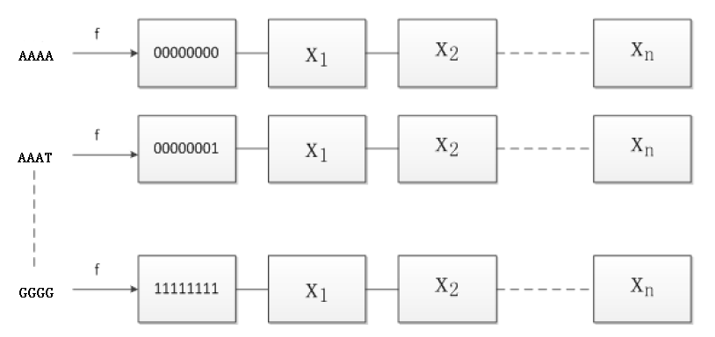
各个链表长度不一定相同
5.3、查找算法模型
为使查找速度最快，采用KMP算法对字符串进行匹配查找。
5.3.1、KMP字符串匹配相关概念

KMP算法是一种改进的字符串匹配算法，关键是利用已经得到的信息，尽量减少模式串与主串的匹配次数以达到快速匹配的目的。

5.3.2、主要步骤示例：
从S中查找T（S和T末尾的“\0”代表字符串的结束符），如图2所示：
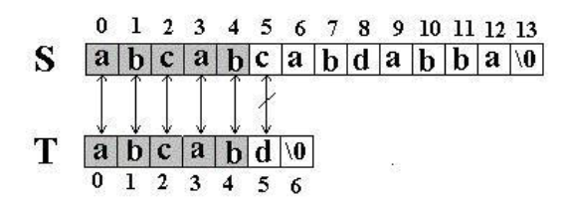
图2KMP算法的第一趟匹配过程

先从S[0]与T[0]比较，S[0]=T[0]，则比较S[1]与T[1]⋯。当比较当发现S[5]不等于T[5]后，并不从头再寻找，由于在前面的比较中，已经保留了S与T匹配成功位置上的信息，发现T[0]T[1]=T[3]T[4]=S[3]S[4]，则将T后错三位，直接比较T[2]与S[5]，如图3所示。从而快速匹配成功。
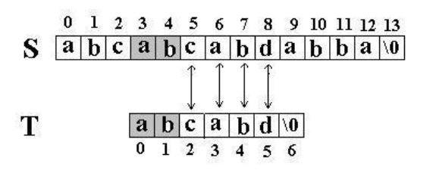
图3 KMP算法的第二趟匹配过程

而常规的匹配算法只会将T后错一位，将T[0]与S[1]进行比较。这使得以及读取的T的信息没有利用起来。而KMP弥补了这一点，高效地利用信息从而达到快速匹配。

5.4、数据分析与算法模型优化
5.4.1、每一种K-mer出现次数分析
对于给定的k值，理论上k个碱基能组成的k-mer种类为4^k。对于一百万条长度均为100的DNA来讲，假设每个k-mer不一样，实际上出现的种类最多为100 0000×(101−k)
设f(k)=4^k−1000000×(101−k) （3）
f(k) 与 k的关系如图 4所示（ f(k) 为纵坐标， k为为横坐标）：
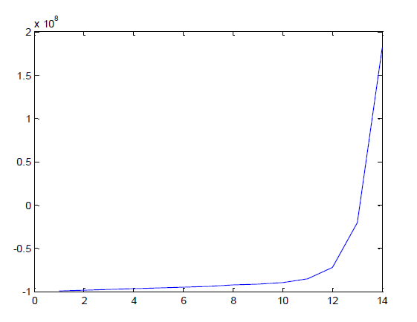
如图3所示，当k大于13以后，4^k≫1000000×(101−k) ,也就是说，此时实际上出现的k-mer序列的种类远远小于理论上的种类，如果对k大于13建立哈希表的话，将会出现有很多表头后面链表长度为0的情况（因为有些k-mer种类没有出现过），会造成内存空间的极大浪费。
5.4.2、每类K-mer的平均数组长度分析。
（1） 当k≤4，由于k-mer种类过少，假设每条DNA中都含有所有种类的k-mer。则每个k-mer表头对应的链表的长度为

L(k)=1000000 (k≤4) （4）
当k>4时，假设每条DNA产生的k-mer无重复，则平均每种k-mer对应的表头后的链表的长度为L(k)=1000000×(101−k)/4^k (k>4) （5）
L(k)的函数图像如图5所示，具体数据如表1所示：
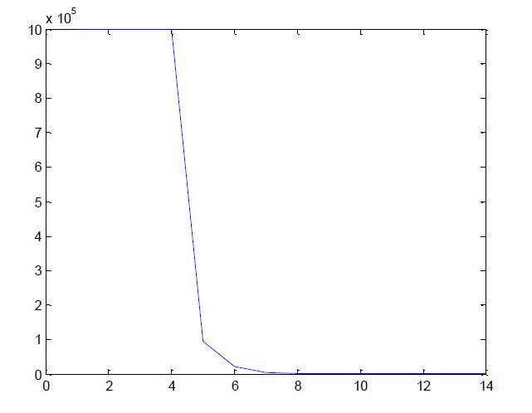
图5 L(k)的函数图像
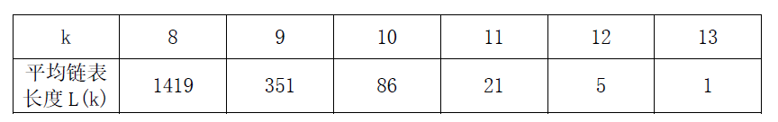

表1 k取不同值时L(k)的大小

通过对程序的实际测试，对于100万条DNA，链表长度大约为90左右
由此可见，当k过大时，链表长度过短，索引表过于稀疏，造成浪费，当k过小时，链表长度过长，不方便后续的具体位置的查找工作。
5.4.3、算法模型优化

为了避免索引表过于稀疏，造成内存浪费，以及索引表过于繁琐，减慢查询速度的情况，通过对表1的分析，发现k取10时数组长度较为合适，选取10作为临界值。
以下为优化后的模型：
①当k<10时，直接建立4^k个表头的哈希表。查找时，读取M（待查找的k-mer），到关键码为f（M）的链表中提取行号，再用KMP算法到该行查找M出现的具体位置。
②当k>=10时，建立4^10个表头的哈希表。查找时，只对M（待查找的K-mer）的前10位即M1进行读取，到关键码为f（M1）的数组中提取行号，再到每个可能的行里用KMP算法匹配查找S并输出具体位置。（由于k大于10后，每个链表长度大概为80，查找并不会耗费太多时间）。

六、模型求解
6.1、建立索引表的复杂度分析
6.1.1、时间复杂度
哈希表实际上是对所有数据进行遍历，所以其时间复杂度和数据量有关，所以时间复杂度为:T(n) = O(n) （6）

6.1.2、空间复杂度
由于不论k的取值为多少，哈希表消耗的内存都是较为固定的常值（后面的内存分析会详细说明），和k没有直接关系，但是和总数据量成线性关系，所以空间复杂度为：S(n)=O(n) （7）
6.2、使用索引查询的复杂度分析

索引查询分为哈希表查询行号和KMP算法查询位置号两部分。
6.2.1、时间复杂度
A. KMP查询位置号

已知主字符串为S，待匹配的字符串串T，由于KMP算法的思想是主串不回溯的简化算法，匹配的时候只会将T不断右移进行比较，所以字符比较最多的情况就是遍历S中所有的元素，则时间复杂度为O（LenthS）,即KMP算法的时间复杂度为O（n）。对于本模型来讲，查找时DNA长度固定为100则比较次数平均为100*80次，与k的选取以及总数据量无直接关系，所以查询位置号的时间复杂度为O(1)。
B. 哈希表查询行号

哈希表是通过计算关键码值（待查找k-mer对应的哈希函数值）来定位元素位置，所以只需一次即可，复杂度为O(1)。
C. 索引查询总时间复杂度:

T(n)=O(1)+O(1)=O(1)（8）
6.2.2、空间复杂度
A. 哈希查找

对于哈希查询部分，只需提取数据，空间复杂度为:S1(n)=O(1) （9）
B. KMP匹配查找

由于KMP算法在计算时，占用内存用来保存比较串的信息，所以其空间复杂度为O（lenthT）.对于本模型来讲，长度为常值，所以空间复杂度为:S2(n)=O(1) （10）
故索引查询空间复杂度为：S(n)=O(1)+O(1)=O(1) （11）

6.3、理论内存占用分析
由于本模型对于k>10均采用k=10建立索引表，所以以k=10为例分析内存占用空间。
在索引表中，k=10的情况下，一共有4^10个表头，平均每个表头后的链表长度为90，链表的每一个节点占用8B（即8字节）内存，。则：
理论总占用内存=4^10×90×8B=0.703GB
由于程序在运行时会占用一些内存空间，故本数据和实际运行有些许差别。
6.4、模型实际效果

注：以下对100万条DNA进行读取、建表和检索。
运行环境为windows7 64位操作系统下，CPU为Intel Core i5处理器。
6.4.1、查询时间

k=7的查询时间为0.68s。
k=10的查询时间为0.000s
k=23时的查询时间0.00000s
基本上k大于10之后查询时间都为0.00000
6.4.2、支持k值范围
k支持2-100。
6.4.3、建立索引表的时间

k=5 耗时40s建立索引。
k=7 耗时40s建立索引。
k=21，耗时52s建立索引。
k=80，耗时52s建立索引
基本上当k大于10之后建表时间普遍在52s附近，而k较小时建表时间要小于52s。

七、模型的比较与评价
顺序查找法
顺序查找法是一种很常见的程序设计查找方法，就是在一个已知无(或有序）序队列中找出与给定关键字相同的数的具体位置。
其基本原理就是：从表的一端开始，顺序扫描线性表，依次将扫描到的结点关键宇和给定值K相比较。若当前扫描到的结点关键字与K相等，则查找成功；若扫描结束后，仍未找到关键字等于K的结点，则查找失败

7.2、模型的评价
7.2.1、本模型优点
本模型组合了哈希表与KMP算法，各取所长，和其他算法模型相比较，兼顾了内存占用和查询速度等各个方面，具有查询速度极快，内存占用量较小，支持全部k值，建立索引时间较小的优点。模型的索引时间复杂度、索引空间复杂度为O（n）查找时间复杂度、查找空间复杂度均为O(1)。并在实际检验中有很好的表现。

7.2.2、本模型缺点

在用程序实现算法时，由于代码语句的不规范等不完善的地方，导致程序的实际占用内存量虽然能满足要求，但是和理论内存量比较存在偏差。在内存使用量上还有提高的空间。

表格

